1. 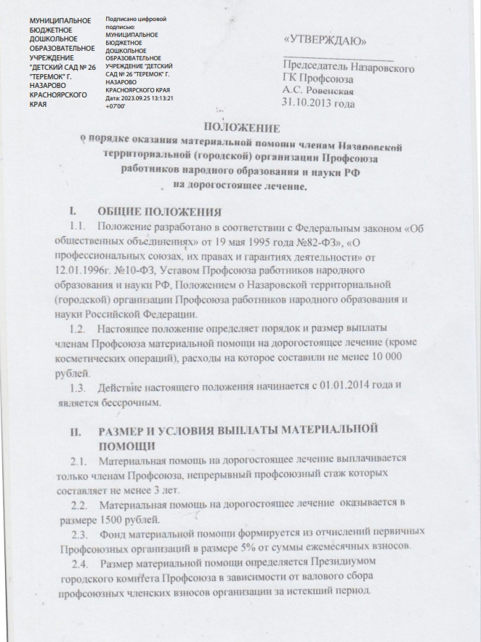

Заявления члена Профсоюза в Назаровскую территориальную (городскую) организацию Профсоюза работников народного образования и науки РФ с просьбой оказать материальную помощь.

1. Ходатайство первичной профсоюзной организации (по форме).
2. Копии Свидетельства о смерти близкого родственника (при несовпадении фамилии – копии подтверждающих документов).
3. Копия паспорта заявителя.